用VC++6.0实现BMP图像文件的显示
- 用VC建立一个项目或工程（Project）（类型为：MFC App Winzard(exe)），选择单文档视图，名字为txsy1, 其余默认。
- 为了将BMP中的数据读入内存，在项目中建立专门处理BMP文件头和数据的文件：DIBAPI.H 和DIBAPI.CPP，数据文件已提供（自己参考使用）。
- 在Doc 类中添加属性和方法。
（1）在Doc 类中包含头文件 DIBAPI.H。 把下载的DIBAPI.H 和DIBAPI.CPP 两个文件拷贝到txsy1 文件夹下； 在“FileView”标签中的“Source Files ”和“Header Files”图标上单击右键，分别添加文件到相应的目录。见下图。
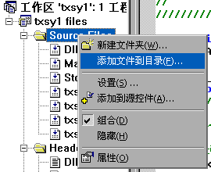
把DIBAPI.H 文件添加到“Header Files”目录下；把 DIBAPI.CPP 文件添加到“Source Files ”目录下。
在“ClassView”标签中打开Ctxsy1Doc类，在“txsy1Doc.h”文件中添加：#include "dibapi.h"。

（2）添加public方法：GetHDIB,GetDocPalette,GetDocSize 保存调色板，图像句柄和文档大小。并添加相应的变量HDIB m_hDIB;CPalette * m_palDIB;CSize m_sizeDoc; 。
在“ClassView”标签中打开Ctxsy1Doc类，在“txsy1Doc.h”文件中添加以下代码。
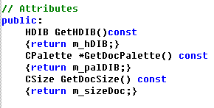

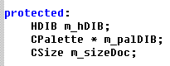
（3）添加方法：InitDIBData() 初始化图像对象
在“ClassView”标签中打开Ctxsy1Doc类，在“txsy1Doc.h”文件中添加以下代码。

在“FileView”标签中打开 “txsy1Doc.cpp”文件,添加以下代码。

void ***::InitDIBData()
{
// 初始化DIB对象
// 判断调色板是否为空
if (m_palDIB != NULL)
{
// 删除调色板对象
delete m_palDIB;

// 重置调色板为空
m_palDIB = NULL;
}

// 如果DIB对象为空，直接返回
if (m_hDIB == NULL)
{
// 返回
return;
}

LPSTR lpDIB = (LPSTR) ::GlobalLock((HGLOBAL) m_hDIB);

// 判断图像是否过大
if (::DIBWidth(lpDIB) > INT_MAX ||::DIBHeight(lpDIB) > INT_MAX)
{
::GlobalUnlock((HGLOBAL) m_hDIB);

// 释放DIB对象
::GlobalFree((HGLOBAL) m_hDIB);

// 设置DIB为空
m_hDIB = NULL;

CString strMsg;
strMsg = "BMP图像太大！";

// 提示用户
MessageBox(NULL, strMsg, "系统提示", MB_ICONINFORMATION | MB_OK);

// 返回
return;
}

// 设置文档大小
m_sizeDoc = CSize((int) ::DIBWidth(lpDIB), (int) ::DIBHeight(lpDIB));

::GlobalUnlock((HGLOBAL) m_hDIB);

// 创建新调色板
m_palDIB = new CPalette;

// 判断是否创建成功
if (m_palDIB == NULL)
{
// 失败，可能是内存不足
::GlobalFree((HGLOBAL) m_hDIB);

// 设置DIB对象为空
m_hDIB = NULL;

// 返回
return;
}

// 调用CreateDIBPalette来创建调色板
if (::CreateDIBPalette(m_hDIB, m_palDIB) == NULL)
{
// 返回空，可能该DIB对象没有调色板

// 删除
delete m_palDIB;

// 设置为空
m_palDIB = NULL;

// 返回
return;
}

}

4.响应类Doc 的OnOpenDocument 事件，以实现打开文件的操作。
打开菜单：“查看|建立类向导”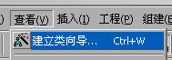，在打开的对话框中进行选择：Class name：CTxsy1Doc, Messages: OnOpenDocument。选择“Add Function ”按钮，然后再选择“Edit Code”按钮。如下图。在打开的程序区输入如下的代码。
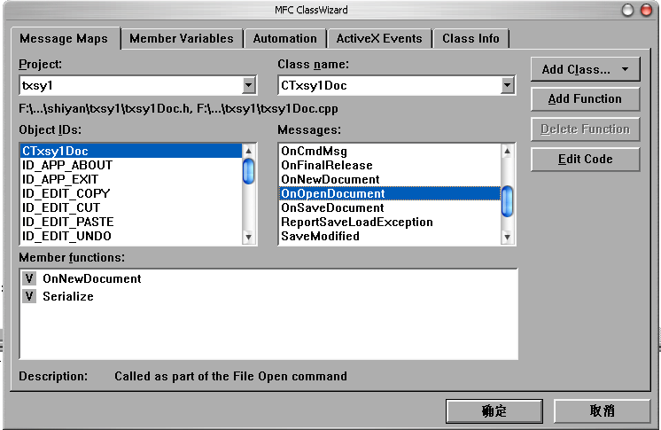

BOOL ***::OnOpenDocument(LPCTSTR lpszPathName) //111
{
if (!CDocument::OnOpenDocument(lpszPathName))
return FALSE;

CFile file;
CFileException fe;

// 打开文件
if (!file.Open(lpszPathName, CFile::modeRead | CFile::shareDenyWrite, &fe))
{
// 失败
ReportSaveLoadException(lpszPathName, &fe,

FALSE, AFX_IDP_FAILED_TO_OPEN_DOC);

// 返回FALSE
return FALSE;
}

DeleteContents();

// 更改光标形状
BeginWaitCursor();

// 尝试调用ReadDIBFile()读取图像
TRY
{
m_hDIB = ::ReadDIBFile(file);
}
CATCH (CFileException, eLoad)
{
// 读取失败
file.Abort();

// 恢复光标形状
EndWaitCursor();

// 报告失败
ReportSaveLoadException(lpszPathName, eLoad,

FALSE, AFX_IDP_FAILED_TO_OPEN_DOC);

// 设置DIB为空
m_hDIB = NULL;

// 返回FALSE
return FALSE;
}

END_CATCH

// 初始化DIB
InitDIBData();

// 恢复光标形状
EndWaitCursor();

// 判断读取文件是否成功
if (m_hDIB == NULL)
{
// 失败，可能非BMP格式
CString strMsg;
strMsg = "读取图像时出错！可能是不支持该类型的图像文件！";

// 提示出错
MessageBox(NULL, strMsg, "系统提示", MB_ICONINFORMATION | MB_OK);

// 返回FALSE
return FALSE;
}

// 设置文件名称
SetPathName(lpszPathName);

// 初始化胀标记为FALSE
SetModifiedFlag(FALSE);

// 返回TRUE
return TRUE;
}

- 响应类Doc 的OnSaveDocument 事件，完成保存图像的操作。
参照上一步骤添加处理函数，并输入以下代码。

BOOL ***::OnSaveDocument(LPCTSTR lpszPathName) //111
{
CFile file;
CFileException fe;

// 打开文件
if (!file.Open(lpszPathName, CFile::modeCreate |
CFile::modeReadWrite | CFile::shareExclusive, &fe))
{
// 失败
ReportSaveLoadException(lpszPathName, &fe,

TRUE, AFX_IDP_INVALID_FILENAME);

// 返回FALSE
return FALSE;
}

// 尝试调用SaveDIB保存图像
BOOL bSuccess = FALSE;

TRY
{

// 更改光标形状
BeginWaitCursor();

// 尝试保存图像
bSuccess = ::SaveDIB(m_hDIB, file);

// 关闭文件
file.Close();
}
CATCH (CException, eSave)
{
// 失败
file.Abort();

// 恢复光标形状
EndWaitCursor();
ReportSaveLoadException(lpszPathName, eSave,

TRUE, AFX_IDP_FAILED_TO_SAVE_DOC);

// 返回FALSE
return FALSE;
}

END_CATCH

// 恢复光标形状
EndWaitCursor();

// 重置胀标记为FALSE
SetModifiedFlag(FALSE);

if (!bSuccess)
{
// 保存失败，可能是其它格式的DIB，可以读取但是不能保存
// 或者是SaveDIB函数有误

CString strMsg;
strMsg = "无法保存BMP图像！";

// 提示出错
MessageBox(NULL, strMsg, "系统提示", MB_ICONINFORMATION | MB_OK);
}

return bSuccess;
}
- 响应类View的OnDraw事件，完成显示的操作。
参照上一步骤添加处理函数，并输入以下代码。

void ***::OnDraw(CDC* pDC) //111
{
// 显示等待光标
BeginWaitCursor();

// 获取文档
CTxsy1Doc* pDoc = GetDocument();
ASSERT_VALID(pDoc);
// 获取DIB
HDIB hDIB = pDoc->GetHDIB();

// 判断DIB是否为空
if (hDIB != NULL)
{

LPSTR lpDIB = (LPSTR) ::GlobalLock((HGLOBAL) hDIB);

// 获取DIB宽度
int cxDIB = (int) ::DIBWidth(lpDIB);

// 获取DIB高度
int cyDIB = (int) ::DIBHeight(lpDIB);

::GlobalUnlock((HGLOBAL) hDIB);

CRect rcDIB;
rcDIB.top = rcDIB.left = 0;
rcDIB.right = cxDIB;
rcDIB.bottom = cyDIB;

CRect rcDest;

// 判断是否是打印
if (pDC->IsPrinting())
{
// 是打印，计算输出图像的位置和大小，以便符合页面

// 获取打印页面的水平宽度(象素)
int cxPage = pDC->GetDeviceCaps(HORZRES);

// 获取打印页面的垂直高度(象素)
int cyPage = pDC->GetDeviceCaps(VERTRES);

// 获取打印机每英寸象素数
int cxInch = pDC->GetDeviceCaps(LOGPIXELSX);
int cyInch = pDC->GetDeviceCaps(LOGPIXELSY);

// 计算打印图像大小（缩放，根据页面宽度调整图像大小）
rcDest.top = rcDest.left = 0;
rcDest.bottom = (int)(((double)cyDIB * cxPage * cyInch)
/ ((double)cxDIB * cxInch));
rcDest.right = cxPage;

// 计算打印图像位置（垂直居中）
int temp = cyPage - (rcDest.bottom - rcDest.top);
rcDest.bottom += temp/2;
rcDest.top += temp/2;

}
else
// 非打印
{
// 不必缩放图像
rcDest = rcDIB;
}

// 输出DIB
::PaintDIB(pDC->m_hDC, &rcDest, pDoc->GetHDIB(),
&rcDIB, pDoc->GetDocPalette());
}

// 恢复正常光标
EndWaitCursor();
}

7．在类Doc 的构造函数和析构函数中添加初始化和后处理代码。
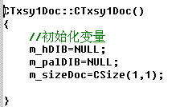

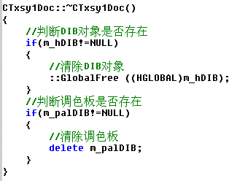

8．编译并运行程序。

